TW可视化使用说明
主页面用于呈现台湾地区各类DNS服务器的分布情况，每个地理位置坐标点对应五个属性：IPv6递归解析器数目、IPv6开放解析器数目、ODNS数目、DNSSEC数目、DOE数目，同时配有一个详情按钮，点击该按钮可以跳转至该地理位置坐标点下关联的所有DNS服务器的详细信息。每个地理位置坐标点的颜色根据该点下DNS服务器总数的不同而不同：红色表示该点位服务大于10000个、橙色表示在5000-10000个、黄色表示在1000-5000个、绿色表示不足1000。
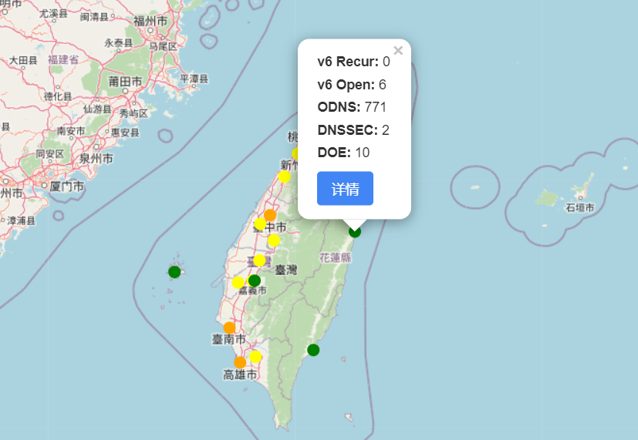
详情页面用于详细展示各个坐标点下的各类DNS服务器总数及详细信息。上方展示统计数据，依次呈现该点的经纬度、IPv6递归解析器数目、IPv6开放解析器数目、ODNS数目、DNSSEC数目、DOE数目。下方分为五个选项卡，以表格的形式、IP粒度下详细呈现各类服务器的详细信息。


